安徽省“国培计划（2017）”项目

简 报

2017年第16期

淮北师范大学 2017年11月23日

**淮北五中李荣飞老师为 “国培计划”学员讲学**

**11月20下午李荣飞老师讲解《信息技术与数学教学的有效融合之Focusky》。李老师的课，让我彻底改变了信息技术教学在我心中固有的模式，让我对信息技术课堂教学有了更新的认识和了解。真正把信息技术的手段用到我的教学中来，让说了多年的“自主、合作、探究”不在只是一句空话。今天的学习，为我指明了方向，点亮了前进的明灯，深刻意识到自己所肩负的责任。今后我会学以致用，结合我的实际情况，让培训的硕果在教育事业发展中大放光彩！**

**（数学班 和县 陆晓婷供稿）**

**淮北师范大学吴姜教授和梅松竹教授为“国培”学员讲学**

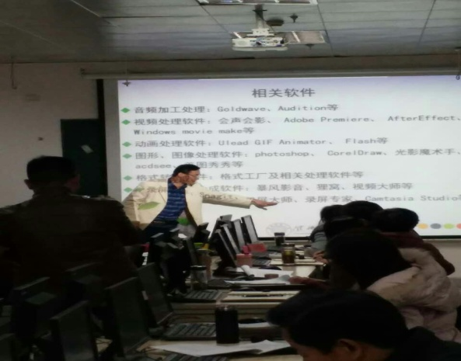 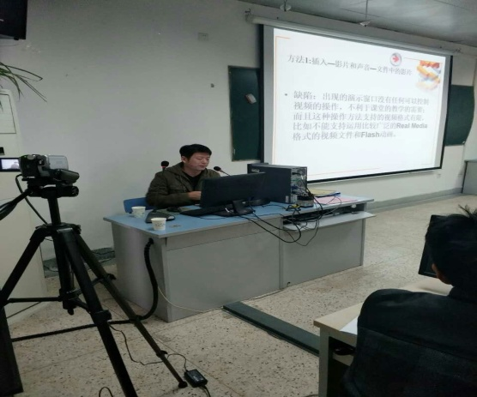

**11月21日下午我们分别上了两节很有实践意义的课程，一节是吴姜教授的《信息技术与数学教学的有效融合之课件制作进阶》，另一节是梅松竹教授的《PPT制作中常见问题解析》。吴教授首先针对我们上交的课件进行实践评价和指点，指出很多制作过程中明显的错误，例如：课件下载过程中出现的logo图标无法去除；背景与文字过于繁杂混乱，让人视觉不舒服；还有的是图片与所要教授内容无关；字体过大或过小等等。吴老师建议在制作课件之前先要考虑好这节课适合什么样的课件，什么时候适合课件，什么时候适合黑板，这样才能更好的去制作和使用课件；另外最好要求一个页面中一般文字5至6行，一行不超过20个文字。还交给了大家怎样去除或覆盖logo的方法，很是实用。梅教授从具体操作方面教大家怎么去设置自己想要的PPT，并作要求：PPT要让人看得清楚，容易记忆又美观大方；背景不要花哨，文字与背景对比强，使用大号字体；多用图，少用字，一页只写5至9句话，结构清晰，层次分明；布局合理，风格统一，色彩协调。**

**通过吴教授和梅教授的解析，让大家明白了PPT制作并不是盲目跟风的，还是要结合实际结合需求去制作的。在制作之前就要考虑好你要制作怎样的课件，要体现什么样的内容和目标，要注意制作时的一系列要求。尤其是结合我们自己的课件进行的解析更能让我们深刻感知哪些地方需要修改，哪些地方需要添加，让我们的制作技能能够更进了一步！**

**（数学班 马鞍山市和县历阳一小 陶福菊供稿­）**

**合肥师范学院张新全教授为“国培”学员讲学**

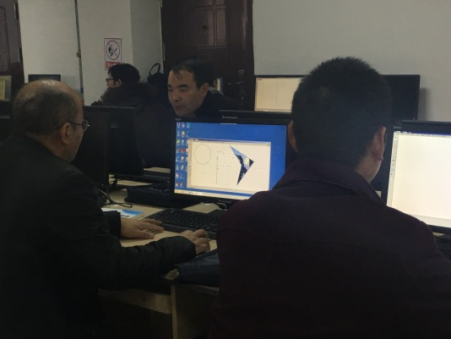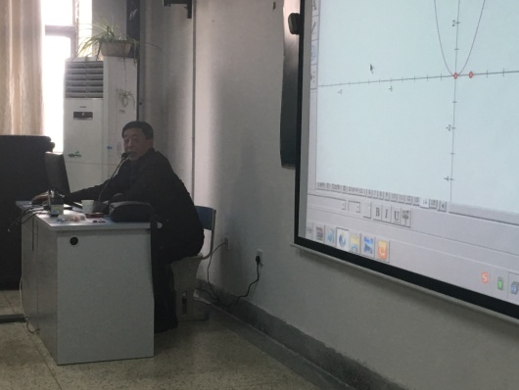

加强网上研修，提高教学水平

**作为传道授业的教师，只有不断的更新自我的知识，不断提高自身素质，不断的完善自我，才能教好学生。要不断的学习，用心学习，才能开辟新的教法,才能把先进的教学模式带进课堂。通过这次网上研修，让我更深地体会到网络的重要性，11月22日上午又听了张新全教授关于“信息技术与数学教学的有效融合之几何画板”的报告，让我明白如何运用网络资源，制作教学课件。在教学中，鼓励学生收集身边有关的数学问题，在课堂上开辟一片互相交流、互相讨论关注问题的天地，把课堂教学与社会生活联系起来，体现数学来源于生活又运用于生活。**

**（数学班 马鞍山市和县历阳二小 邹恒平供稿）**

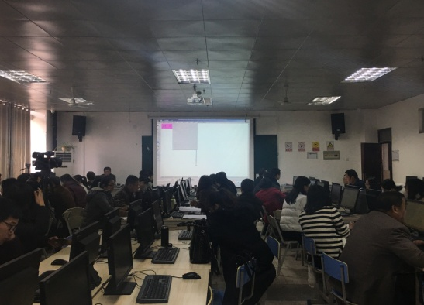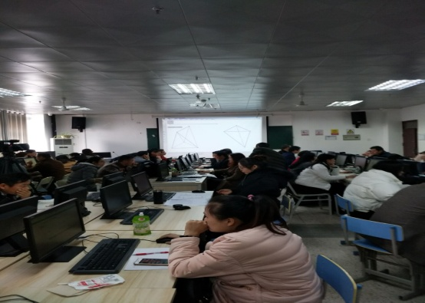

**11月22日下午我们在淮北师范大学逸夫楼809继续参加研修培训，合肥师范学院张新全教授给我们讲解了几何画板的一些基本知识和技能的使用。通过这次培训我收获很大，学会了几何画板的基本知识和技能的使用。**

**“几何画板”为数学教师使用现代化教学媒体提供了方便。教师可以自己动手根据不同的教材，不同素质的生源开发出不同的教学辅助方式。在课堂教学中可以很自由地掌握教学节奏以及教学深度与广度。**

**“几何画板”能够突出要点，有助于学生理解概念、掌握方法；画板动态反映了概念及过程，能有效地突破难点；画板强大的交互性，让学生有更多的参与机会；画板通过多媒体实验和对真实情景的再现和模拟，培养学生的探索、创造能力。**

**（数学班 马鞍山市和县历阳镇第三小学 贾娟娟供稿）**

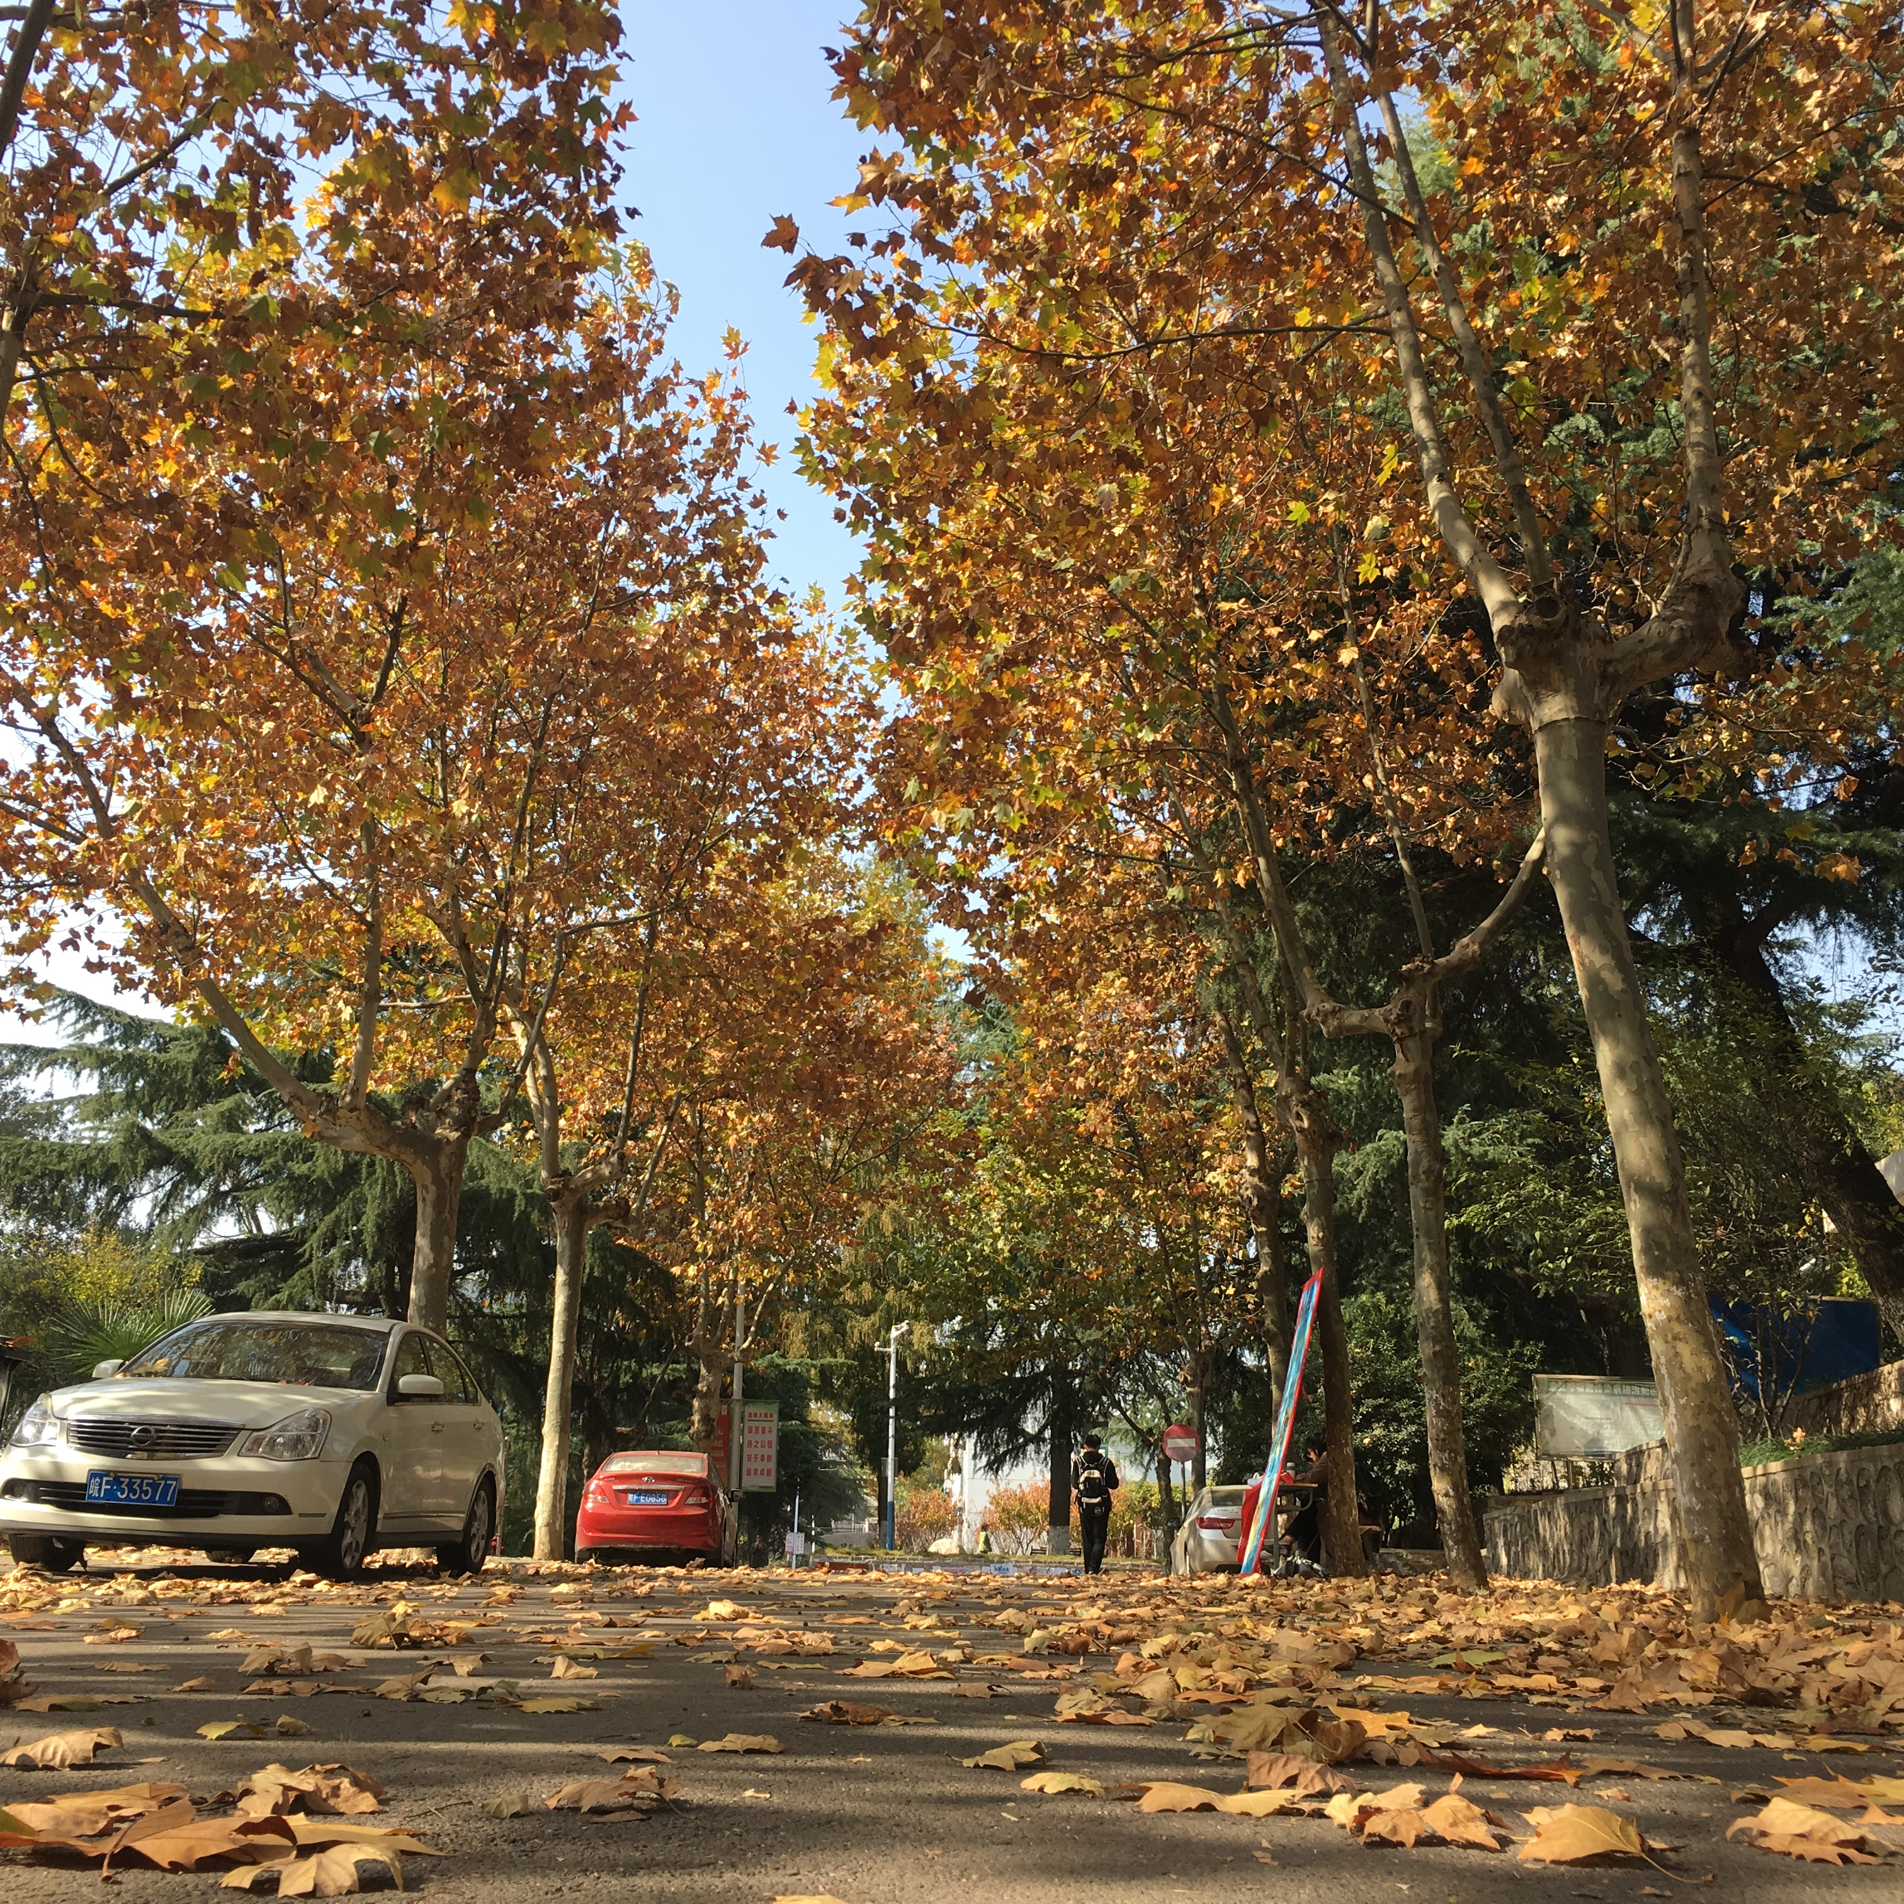 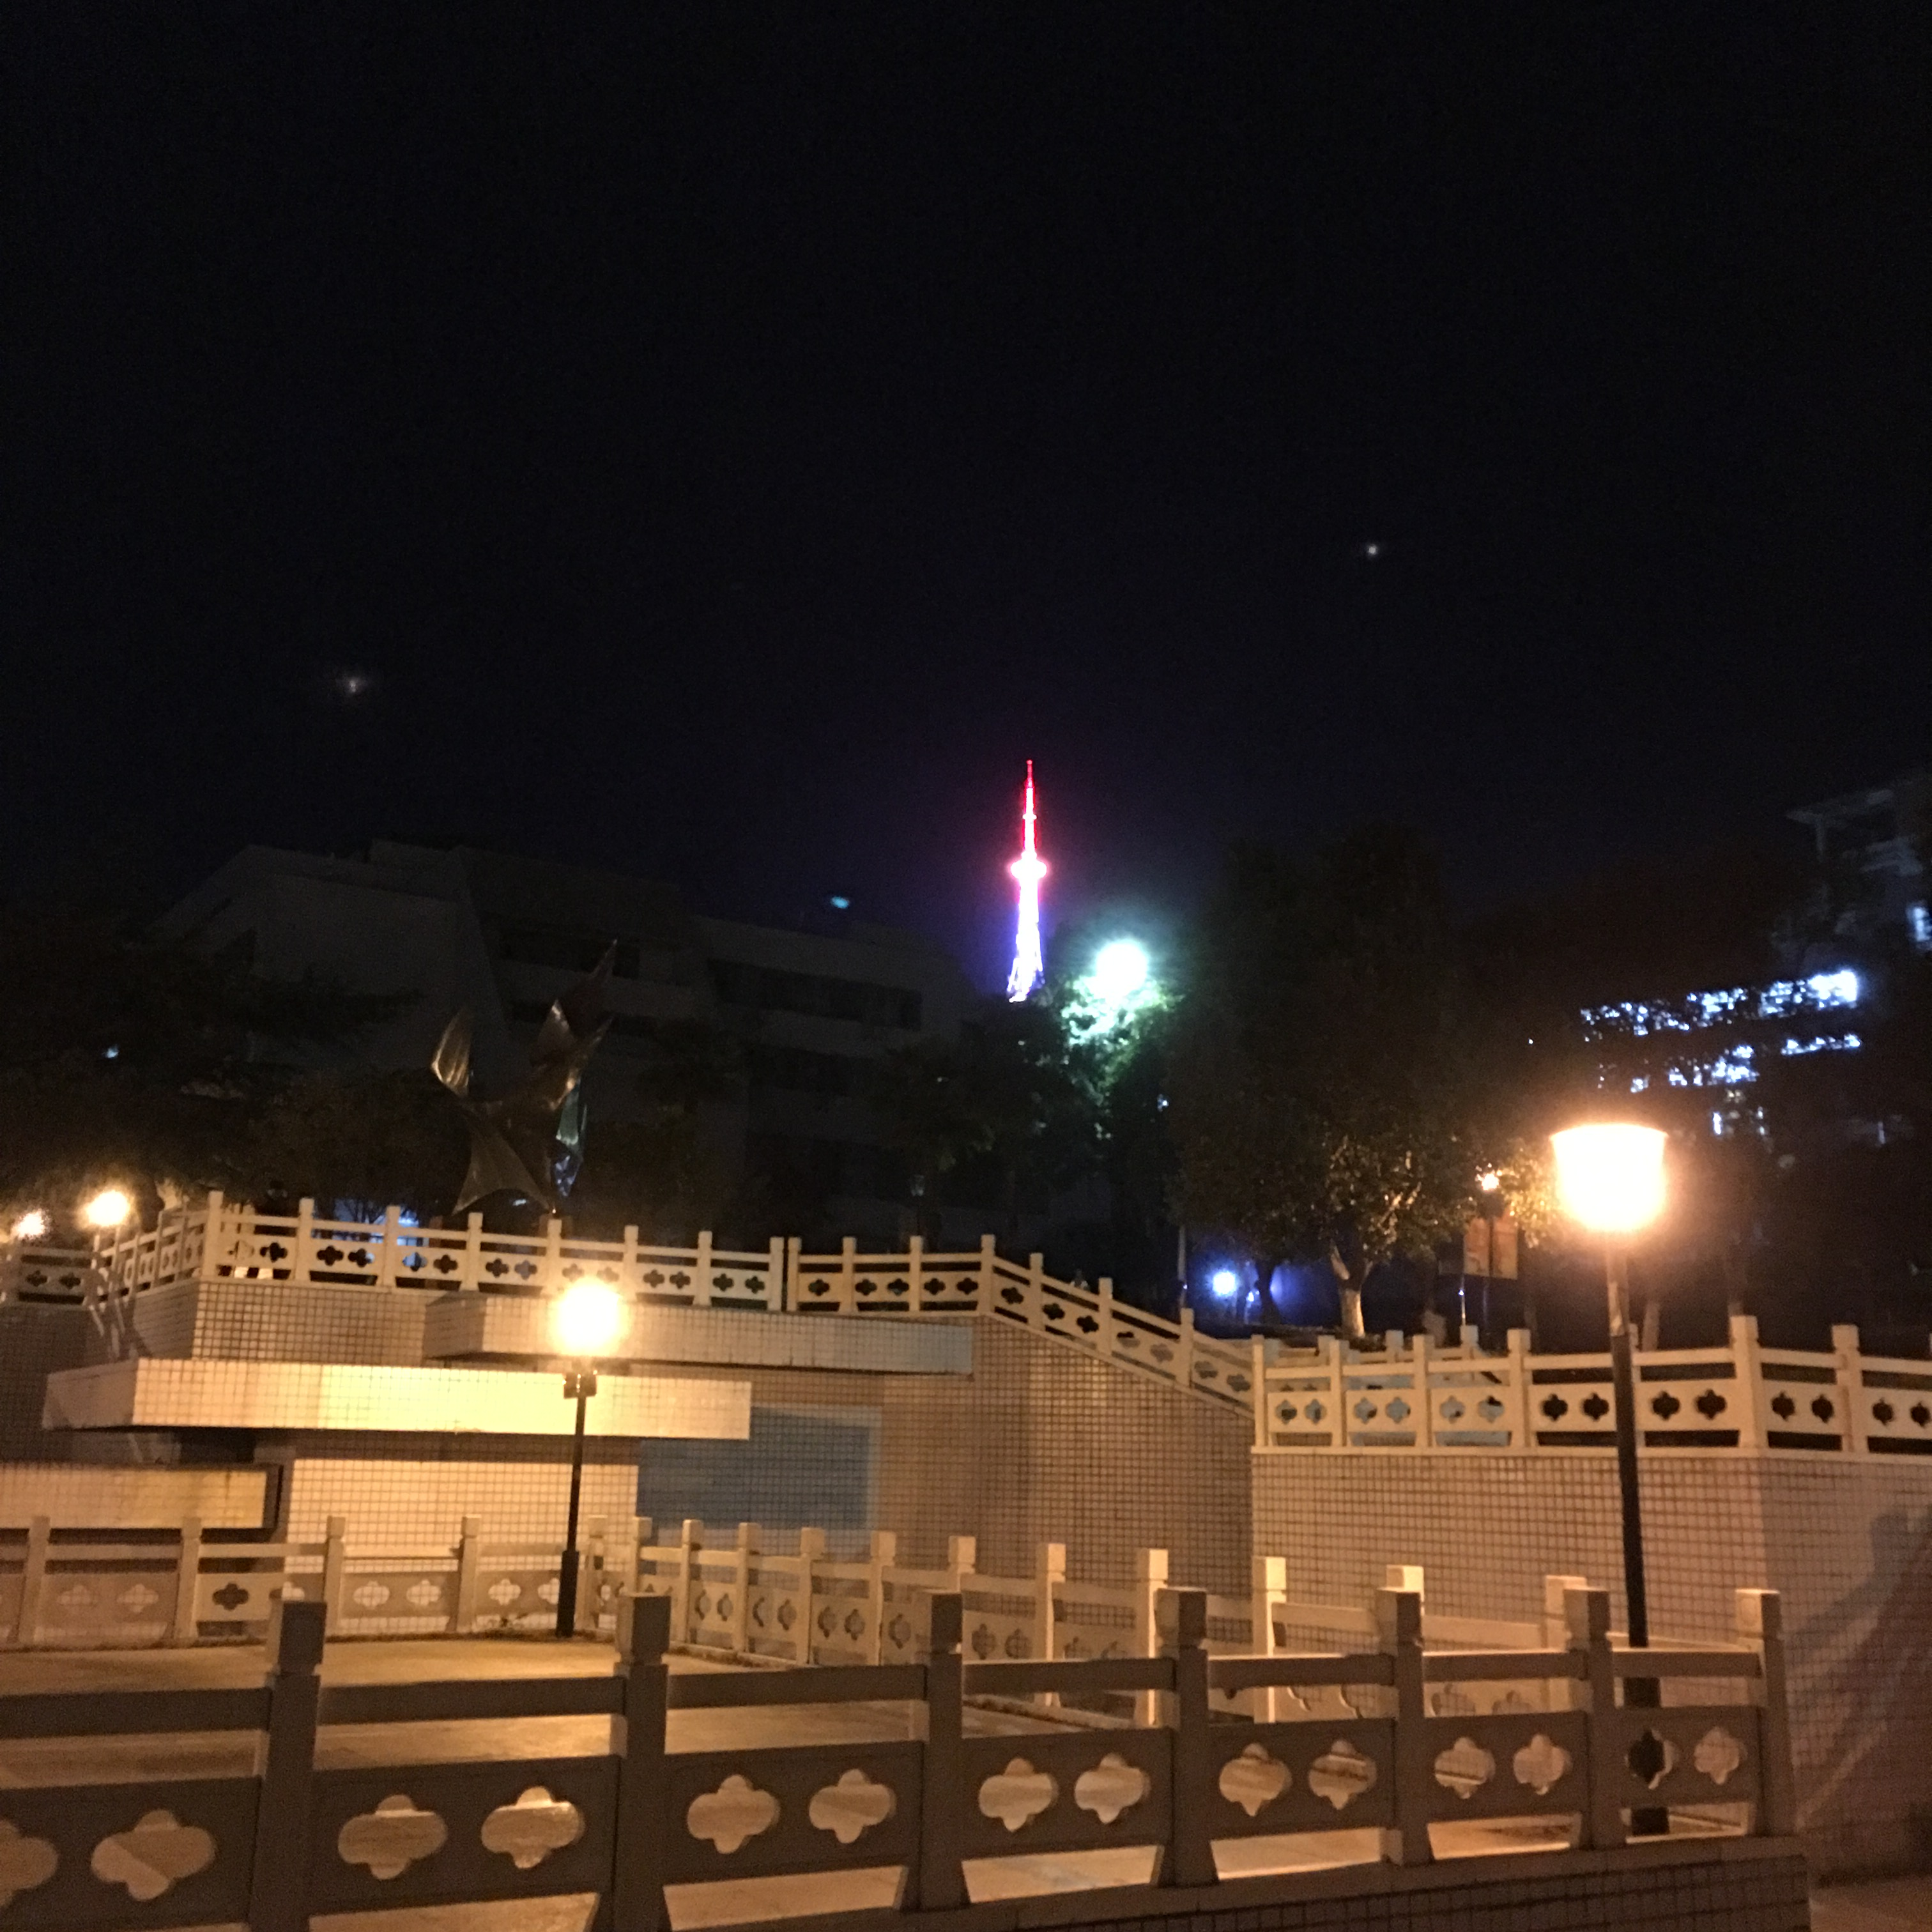

**上午八时在淮师大的新阶102教室，2017年国培计划农村教师团队研修项目数学班开班了！**

**开班典礼由继续教育学院副院长崔凤梅主持，数学科学学院长周光辉出席并作讲话。周院长向我们介绍淮北师范大学的历史、数学学院的光辉历程以及负责此次培训的专家团队成员。学员陶俊同志和朱可燕分别为初中数组、小学数学组做了代表性发言。崔凤梅院长详细介绍了此次团队研修的组织与实施，从政策的解读到淮师大的具体方案，让我们明白我们此次培训的核心——今天我们是受训者，我们要学好此次培训所要求的，明天我们是培训者，我们要将我们所学的传递给更多的乡村教师。接着李孝诚博士，也就是我们数学班的教学班主任带领我们解读培训方案。他首先从年龄，学历，培训意愿，达成目标等方面介绍了本期学员构成，充分肯定本批学员的高素质，接着介绍了本次培训专家团队，这里面既有研究教育动态的理论型的，也有奋战在教学一线的实践的。可见李孝诚老师在组建团队时颇费了一番心思。**

**为了让学员之间尽快熟悉，相互了解，李孝诚老师设计了一个游戏环节，让学员分成八组，通过合作交流方式，设计小组的组徽，组名，此次培训的目标，自我激励的口号。**

**一个小时后，作品出炉了，那些充满地域特色的，满是灵动的数学之美的图案，虽然粗糙，但它是合作交流的结果，是增进相互了解的过程，是对数学感悟的提升。**

**下午在电脑教室里由李荣飞老师向我们讲授软件Focusky的应用，说真的，这种软件我从未听过，别说用了，畏难情绪油然而生，可老师由浅入深的解说，现场图文并茂的演示，一下子就吸引我们了，那种自由缩放的模式，重点内容的随性圈点，想要突出的部分随人所愿的呈现，这些可都是一线课堂上老师苛求的啊！现在靠一个鼠标全实现了，动起来吧！可进入具体模式，我蒙圈了，特别是后面李老师讲得似乎有点快，我就更加跟不上节奏了。李老师的倾囊相授，学员们的意犹未尽。**

**今天真的是很有意义的一天。相聚相山下，仰望枫树林，学习新知识，结交新朋友。**

（数学班 铜陵市枞阳县中学 左敏江供稿）

报送：教育部项目办、省教育厅项目办、省中小学教师继续教育中心、校领导

抄送：各有关部门、有关学院、 校“国培计划”执行团队成员、教学督导组成员

本期制作：李欣烨 编审：崔凤梅